Педагогический проект по теме недели «Мебель»

для детей старшей группы МБДОУ №17 «Огонек» (ноябрь 2018г.)

Актуальность: мебель окружает нас повсюду. В современном мире существует многообразие предметов мебели, отличающихся не только внешним видом, но и материалами из которых они сделаны, их функциональным назначением. Важно, чтобы ребенок знал и правила безопасности в обращении с мебелью, как и с любыми другими предметами.

Цель проекта: вовлечь дошкольников, родителей в совместную деятельность, направленную на формирование познавательной сферы; расширять и систематизировать представления детей о предметах мебели и их назначении.

Проблема.
Утром собрали детей и предложили им разрезные картинки о мебели. Затем с помощью «Волшебного экрана» (ТРИЗ) и модели трех вопросов («Что я знаю?», «Что я хочу узнать?» и «Что нужно сделать?») выяснили представления детей о мебели. На их основе создали план проекта.

Задачи проекта:
- продолжать расширять и конкретизировать представления детей о мебели, закреплять названия и назначение отдельных предметов мебели,
сформировать понятие - мебель;
- развивать умения определять материалы, из которых изготовлены предметы;
- познакомить с историей создания стола, с профессией столяра;
- развивать познавательный интерес и логическое мышление;
- активизировать словарь детей: мебель, шкаф, кровать, буфет, сервант, диван, кресло, тахта, комод, стол, стул, полка, тумба, табурет, подлокотник, спинка, сиденье, ножка;
- воспитывать бережное отношение к вещам, сделанным руками людей.
Тип проекта: информационно – творческий
Состав участников: дети, воспитатели, родители.
Продолжительность проекта: краткосрочный (1 неделя).
Возраст детей: 5 – 6 лет.
Формы реализации проекта:
- игровая,
-познавательная,
-продуктивная,
- двигательная,
-коммуникативная,
-работа с родителями.

Предполагаемый результат:
- расширился кругозор детей о мебели;
- обогатился словарь детей;
- дети умеют составлять рассказ по картинкам и рассказы – описание.
Продуктами проектной деятельности являются:
Выставки детских рисунков, поделок; поделок родителей из бросового материала.
Мини - музей «Мебель».
Интеграция образовательных областей: «Социально - коммуникативное развитие», «Речевое развитие», «Познавательное развитие», «Физическое развитие», "Художественно - эстетическое развитие".
Информационно – техническое оснащение:
- Методическая литература (список прилагается).
- Стихи, загадки по теме «Мебель».
- Иллюстрации, картинки.
- Игры на развитие лексико – грамматического строя речи.
- Игры ТРИЗ.
- Фотоаппарат.
- Ноутбук.
- Телевизор.
- Материалы для изобразительной деятельности.
Этапы работы:
Первый этап – подготовительный (одна неделя ). Проводится обсуждение целей и задач проекта, создание условий, необходимых для реализации проекта, подбор методической литературы.
Второй этап – основной (4 дня).
Третий этап – итоговый (1 день). Обобщение материалов проекта.
План проекта.
№ | Мероприятие | Цели | Ответственные | Сроки  проведения
1. | Обсуждение целей и задач проекта.  Подбор наглядно – дидактических пособий, демонстрационного материала. | Создать условия, необходимые для реализации проекта. | Воспитатели. | 1 неделя до начала проекта
2. | Подбор стихов, загадок по теме. | Развивать интерес к художественной литературе. | Воспитатели. | 1 неделя до начала проекта
3. | Оформление родительского уголка: размещение статьи « Рекомендации для родителей по  лексической теме «Мебель» | Просвещать родителей. | Воспитатели. | Понедельник
4. | Д/И «Волшебный экран» (девятиэкранка). Метод системного анализа | Сформировать мотивы детей в предстоящей деятельности по реализации проекта; развивать монологическую речь детей, память, внимание, фантазию. | Воспитатели. | Понедельник
5. | НОД «Откуда стол пришёл?» с использованием слайдовой презентации. | Уточнить и расширить представления детей об истории происхождения мебели. | Воспитатели. | Понедельник
6. | Рассматривание иллюстраций, изображающих мебель. | Формировать умение рассматривать иллюстрации, развивать зрительное восприятие. | Воспитатели. | В течение недели.
7. | Чтение стихов о мебели. | Развивать интерес к художественной литературе. Воспитывать умение следить за развитием сюжета. Расширять представления детей о мебели. | Воспитатели. | В течение недели.
8. | Пальчиковая гимнастика «Много мебели в квартире»  Моделирование мебели из счетных палочек, спичек, мозаики, кубиков.  Раскраски для детей на тему мебели. | Развитие мелкой моторики рук и координации движений пальцев рук. Развитие воображения. | Воспитатели. | Ежедневно в течение недели.
9. | Заучивание стихотворения «Кровать» | Формировать у детей умение декламировать стихотворение, правильно расставлять смысловые акценты, использовать различные средства выразительности голоса. | Воспитатели. | Понедельник
10. | Загадывание загадок о мебели. | Учить отгадывать загадки, построенные на описании и сравнении. | Воспитатели. | В течение недели.
11. | НОД. Лепка «Мебель для трех медведей». | Учить детей лепить из пластилина предметы мебели, соблюдая пропорции и соотношение частей по размеру. Развивать мелкую моторику рук. | Воспитатели. | Понедельник
12. | Игры на развитие лексико – грамматического строя речи. | Развивать лексико – грамматический строй речи детей. | Воспитатели. | В течение недели.
13. | Составление рассказа  «Откуда к нам пришла мебель»  (по опорным картинкам) | Учить детей составлять текст с наглядной опорой в виде серии сюжетных картинок, изображающих последовательность событий. | Воспитатели. | В течение недели.
14. | Дидактическая игра «Разрезные картинки». | Упражнять в умении собрать картинку (мебель) из разрезных частей. | Воспитатели. | В течение недели.
15. | Игры – ТРИЗ: «Да – нетка» линейная, вертикальная.  «Циферблат признаков».  «Карусель вопросов».  «Чем похожи, чем отличаются».  «Сенсорный ящик»  «Хорошо – плохо»  «Теремок»  «Да – нетка» на загаданное слово. | Закрепить название предметов мебели, упражнять в сужении поля поиска в линейном и вертикальном ряду из 11 объектов. Закрепить знание имен признаков и вопросов, которые они задают объекту. Развивать мышление, речь, память ребенка. Закрепление имен признаков объекта, формирование у дошкольников умения задавать различные типы вопросов к объектам (мебель). Развивать ассоциативное мышление, учить сравнивать близкие по значению объекты  по признаку «части» (стул – табурет, кресло – диван и др.)  Развивать умение обследовать объект с помощью различных анализаторов, умение формулировать и задавать вопросы.  Учить выделять в объектах мебели положительные и отрицательные стороны.  Учить сравнивать объекты (чем похожи, чем отличаются).  Классификация объектов, учить находить задуманный предмет, отсекая лишние признаки. | Воспитатели. | В течение недели.
16. | ЧХЛ: С. Я. Маршак «Откуда стол пришёл» | Учить отвечать на вопросы по содержанию произведения.  Продолжать развивать связную речь, логическое мышление.  Обогащать словарь детей за счёт слов, встречающихся в стихотворении.  Воспитывать бережное отношение к лесу; умение слушать друг друга. | Воспитатели. | Вторник.
17. | Беседа: «Как жили наши предки. Устройство русской избы». | Уточнить и закрепить знания детей о жилище наших предков: внешнем виде русской избы, её убранстве, предметах мебели, быта и домашнего обихода. | Воспитатели. | Вторник.
18. | Конструирование мебели из лего – конструктора, деревянного строительного материала (крупного и мелкого). | Продолжать учить детей создавать предметы мебели. Уточнять знания детей о предметах мебели, их функциональном назначении.  Развивать творческое воображение, внимание, мышление, умение взаимодействовать со сверстниками.  Воспитывать у детей ответственное отношение к результату выполненной работы. | Воспитатели. | В течение недели.
19. | Компьютерные презентации по теме «Мебель». | Расширять знания детей о происхождении мебели, воспитывать уважительное отношение к людям разных профессий, участвовавших в производстве мебели; в игре – развивать лексико – грамматический строй речи. | Воспитатели. | Вторник, среда, четверг.
20. | Экспериментирование: на полу рассыпаются камешки, давайте представим, что мы в пещере, садитесь, ложитесь в кружок возле костра. Удобно, что вы чувствуете? Дети садятся на заранее приготовленный спил дерева. | Уточнять и расширять представления детей об истории происхождения мебели, использования ее человеком посредством экспериментов. | Воспитатели. | Вторник.
21. | НОД. Конструирование из бумаги «Стол, стул». | Учить изготовлению коробочки кубической формы и преобразованию её в другой предмет; развивать творческое воображение, совершенствовать навыки работы с ножницами и бумагой, воспитывать аккуратность. | Воспитатели. | Четверг.
22. | НОД. Рисование: «Моя комната». | Учить отражать свои впечатления от окружающего мира в рисовании, придумывать, фантазировать, | Воспитатели. | Пятница.
23. | Хозяйственно – бытовой труд: уборка в групповом помещении – протереть пыль на полках с игрушками и играми, помыть стульчики. | Способствовать совершенствованию выполнения детьми трудовых действий, формированию культуры труда. Воспитывать потребность в поддержании и наведении порядка. Побеседовать о взаимосвязи понятий «порядок», «безопасность», «здоровье». | Воспитатели. | Пятница.
24. | Физминутка: «Мебель» | Координация речи с движеним. | Воспитатели. | В течение недели.
25. | Развлечение «Вечер загадок и отгадок о предметах мебели» с выходом на рисование по шаблону. | Учить детей проявлять самостоятельность, инициативу, умение быстро находить ответ на загадку; раскрашивать картинку аккуратно, не выходя за контур рисунка, выбрав материал рисования. | Воспитатели. | Пятница.
26. | Создание мини – музея. Выставка поделок, изготовленных руками детей и воспитателей, детей и родителей. | Побуждать детей к активным действиям в совместной деятельности со взрослыми. Вовлечь родителей в совместную деятельность. | Воспитатели,  родители. | Пятница

Литература.
Дыбина О. Б.Рукотворный мир: Игры-занятия для дошкольников. — М.: ТЦ Сфера,2011

Колдина Д.Н. Лепка с детьми 5-6 лет. Конспекты занятий. – М.: Мозаика-Синтез, 2010.

Колдина Д. Н. Рисование с детьми 5-6 лет. Конспекты занятий. – М.: Мозаика-Синтез,2008.

Комарова Т.С. Изобразительная деятельность в детском саду.

Лиштван З.В. Конструирование: Пособие для воспитателя детского сада: М.: Просвещение, 1981.
Нищева Н.В. Система коррекционной работы в логопедической группе. – СПб,: ДЕТСТВО – ПРЕСС, 2001. – 352с.
Полная хрестоматия для дошкольников с методическими подсказками для педагогов и родителей. В 2 кн. Кн.2/авт.- сост. С.Д. Томилова – М.: Астрель: АСТ, 2011.

Г 97 Формирование системного мышления дошкольников.- АО «Первая Образцовая типография», филиал «УЛЬЯНОВСКИЙ ДОМ ПЕЧАТИ»,2015-80 с.
Г97 Гуткович И.Я., Байрамова Э.Э., Прокофьева Н.Ю. Учимся думать вместе с детьми. Пособие для работы родителей с детьми 2,5-7 лет.1 часть/под ред. Т.А. Сидорчук. - АО «Первая Образцовая типография», филиал «УЛЬЯНОВСКИЙ ДОМ ПЕЧАТИ»,2016.-128с.
С34 Сидорчук Т.А., «Я познаю мир» Методический комплекс по освоению детьми способов познания. – Ульяновск, ООО «Мастер Студия»,2014. стр. 120 Приложения.
С34 Сидурчук Т.А., Лелюх С.В. Познаем мир и фантазируем с кругами Луллия: Практическое пособие для занятий с детьми 3-7 лет.- М.:АРКТИ, 2015.-40с.: ил. (Растем умными (Технология ТРИЗ)).
С34 Технологии развития интеллекта дошкольников. Методическое пособие для работников дошкольных учреждений.- АО «Первая Образцовая типография», филиал «УЛЬЯНОВСКИЙ ДОМ ПЕЧАТИ»,2015.-96с.
Материалы из интернета.

Фотоотчет по проекту «Мебель»

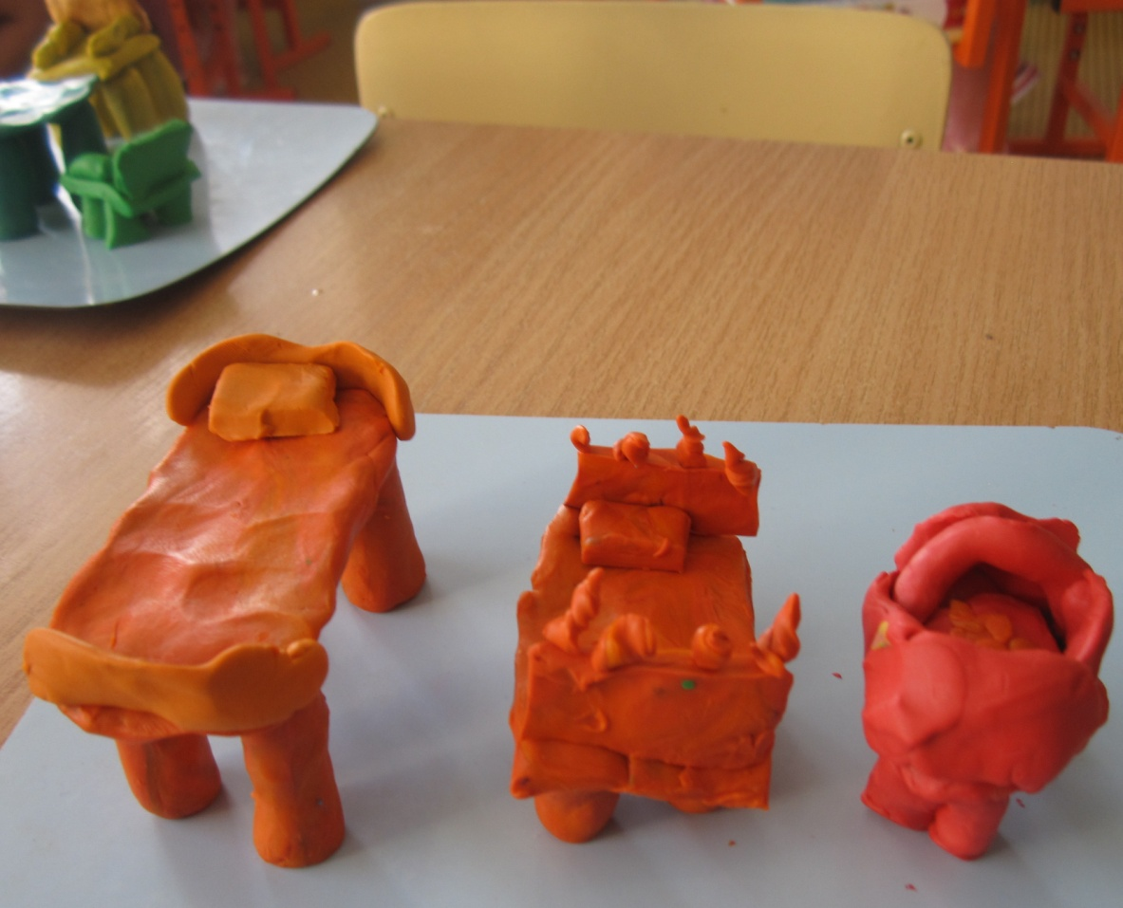
Лепка «Мебель для трех медведей»
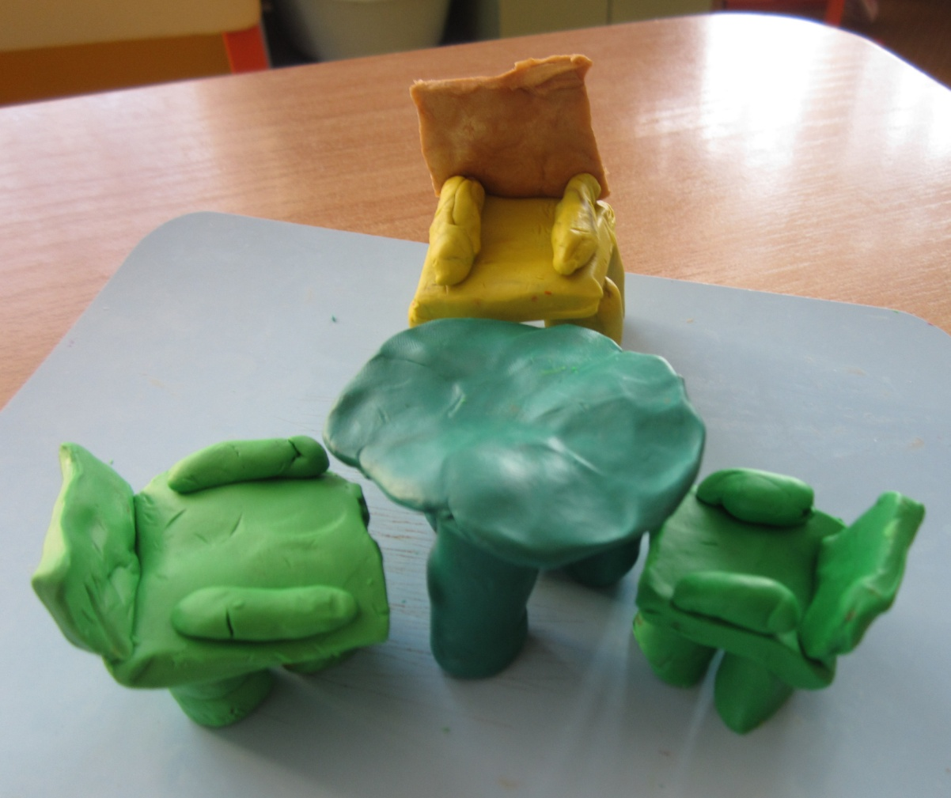

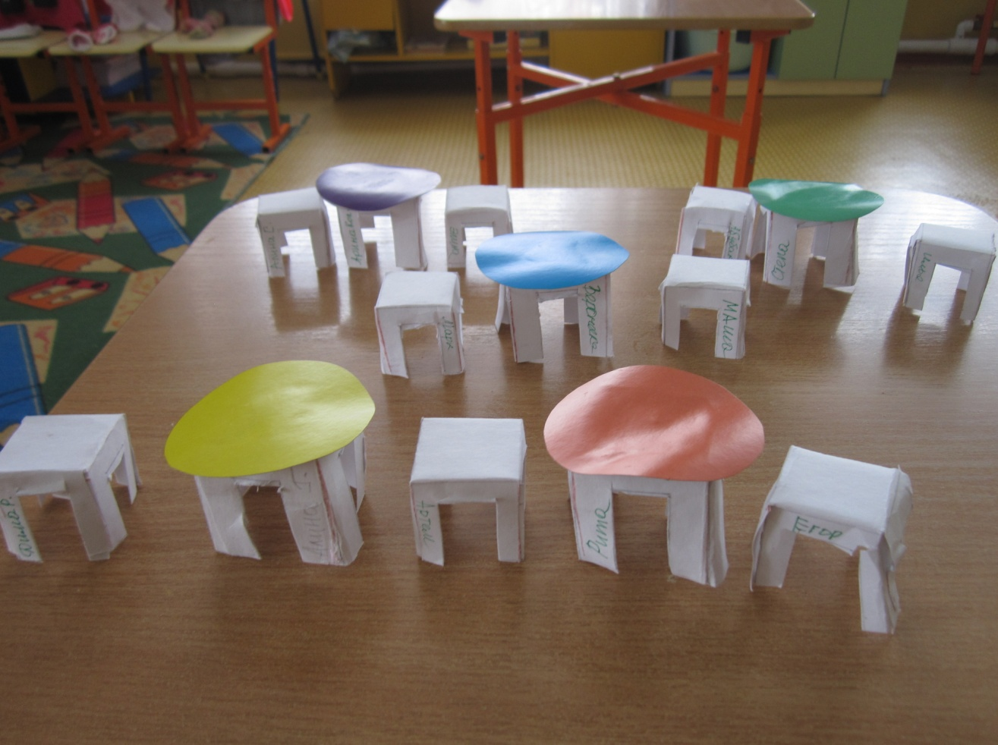
Конструирование из бумаги «Стол и стул»
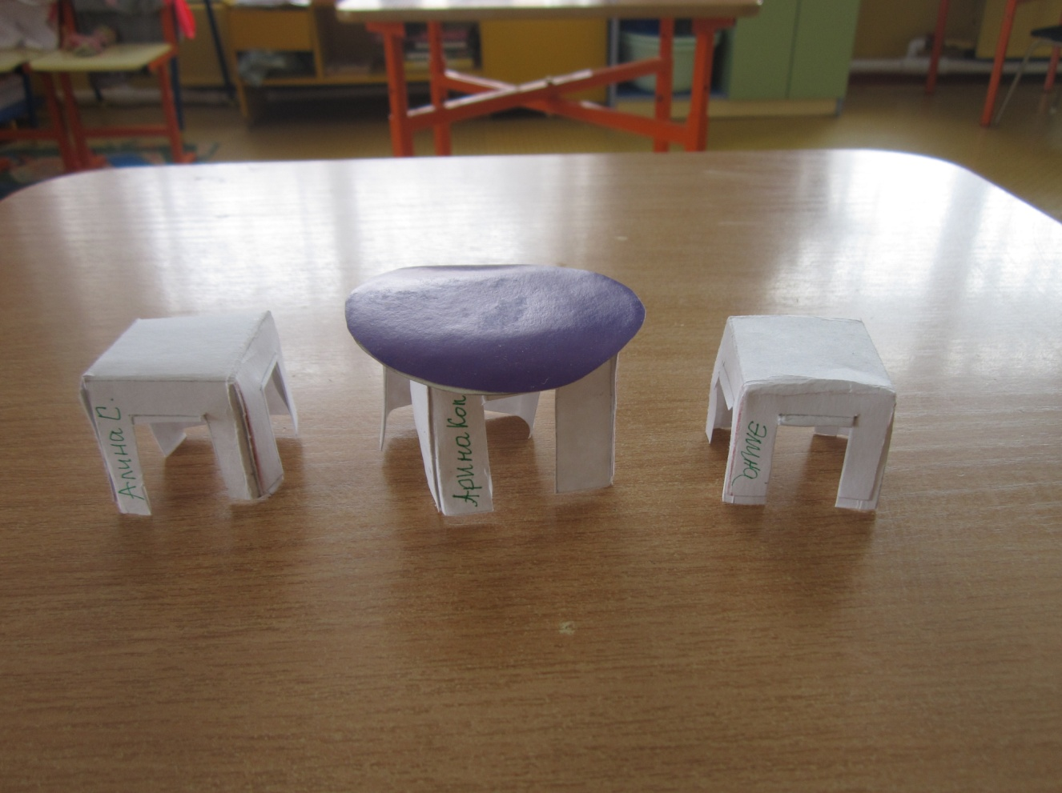

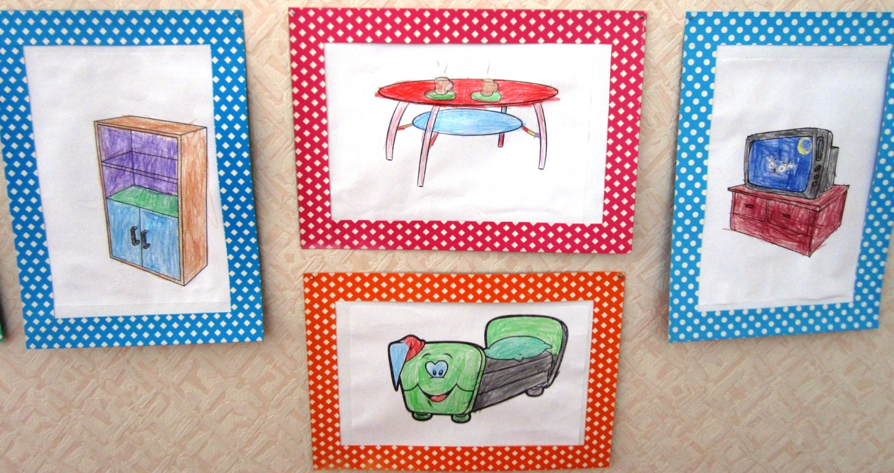
Рисование по шаблону «Веселая мебель»
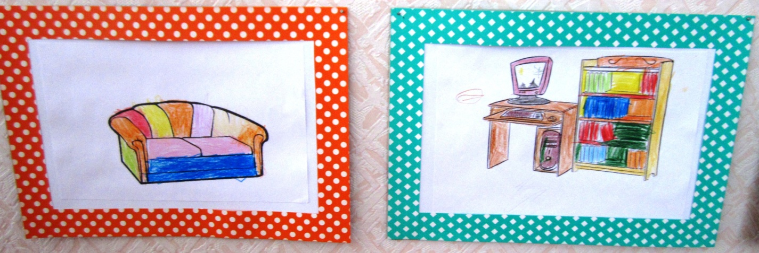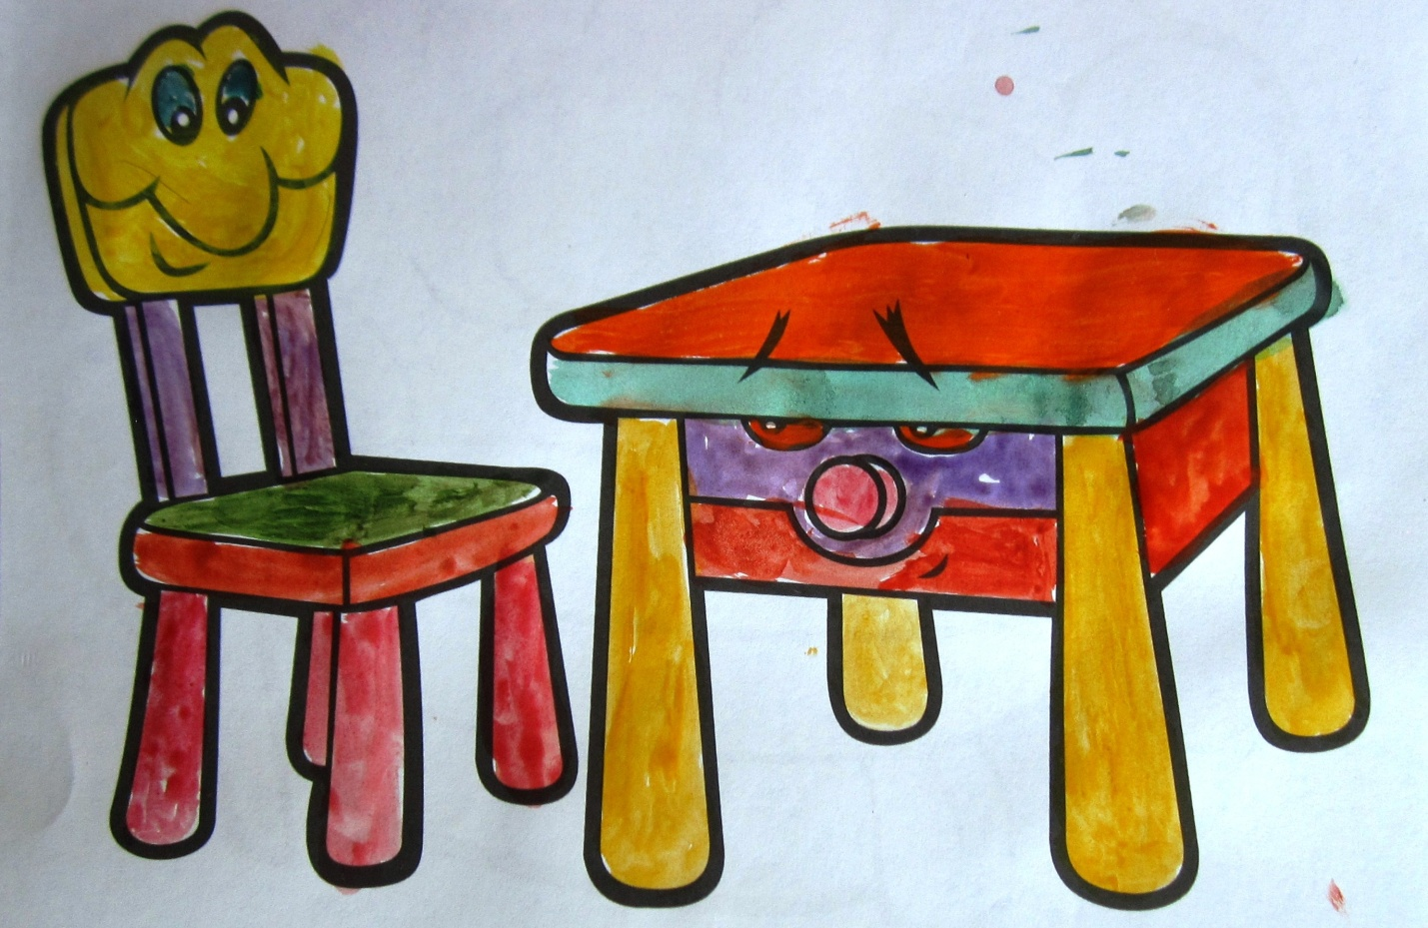
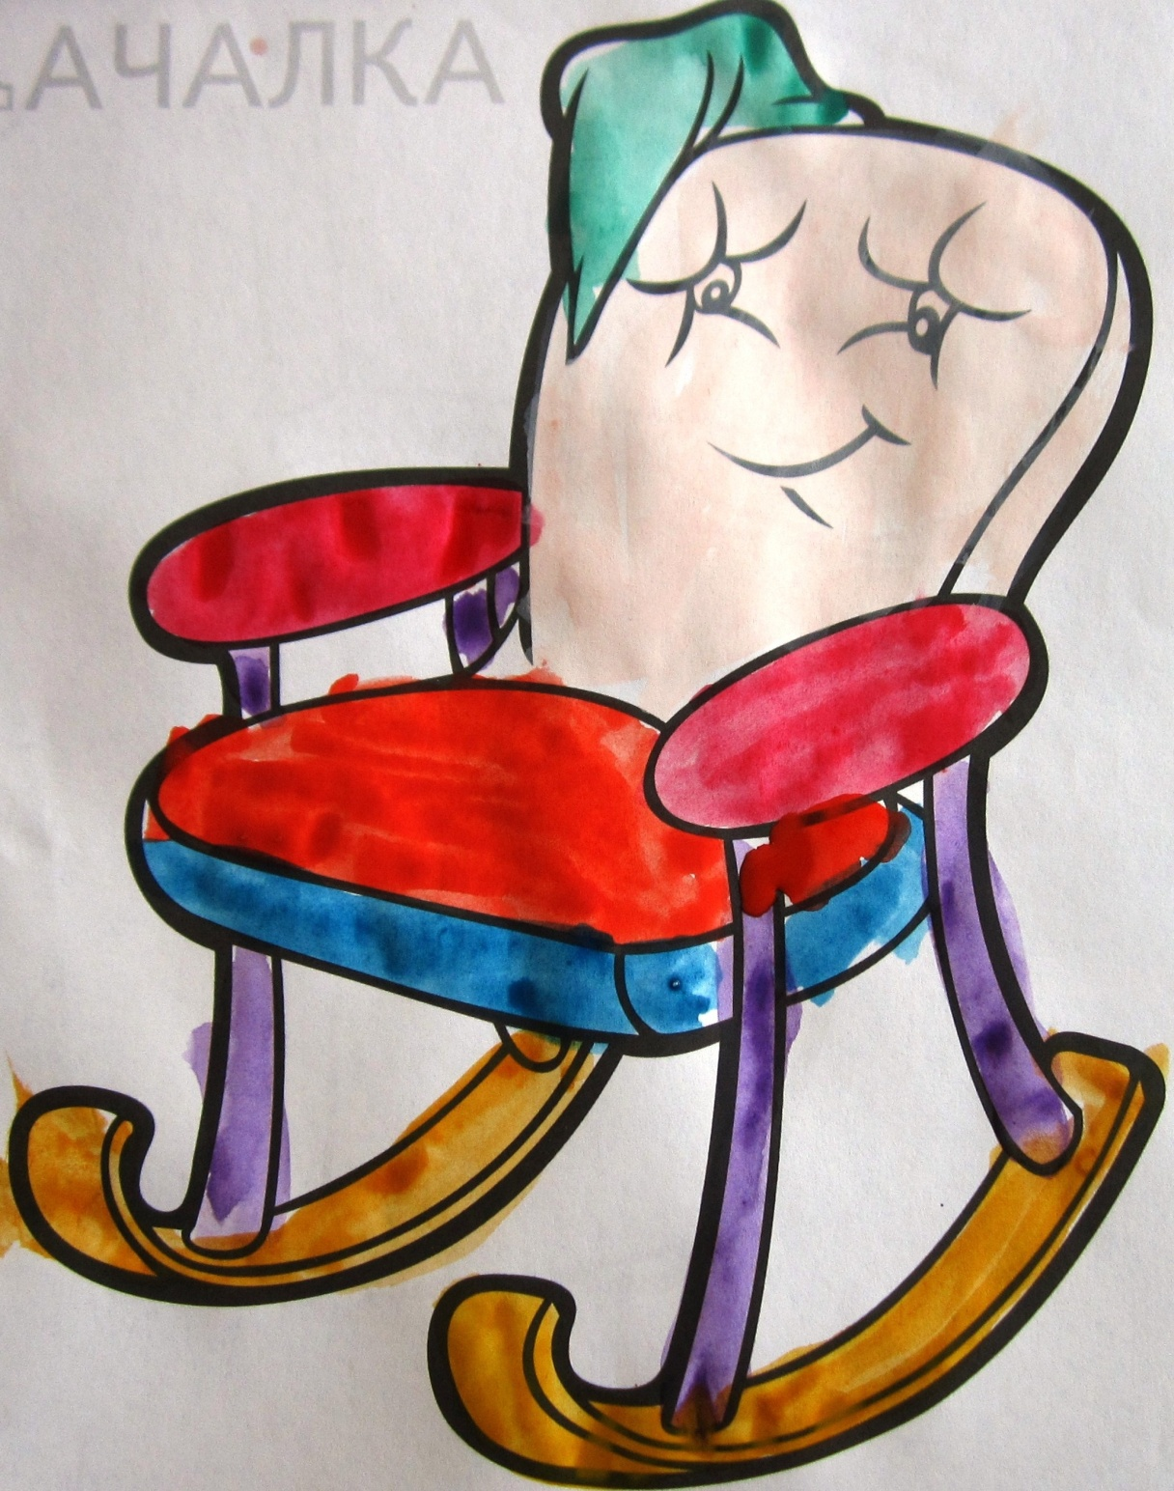

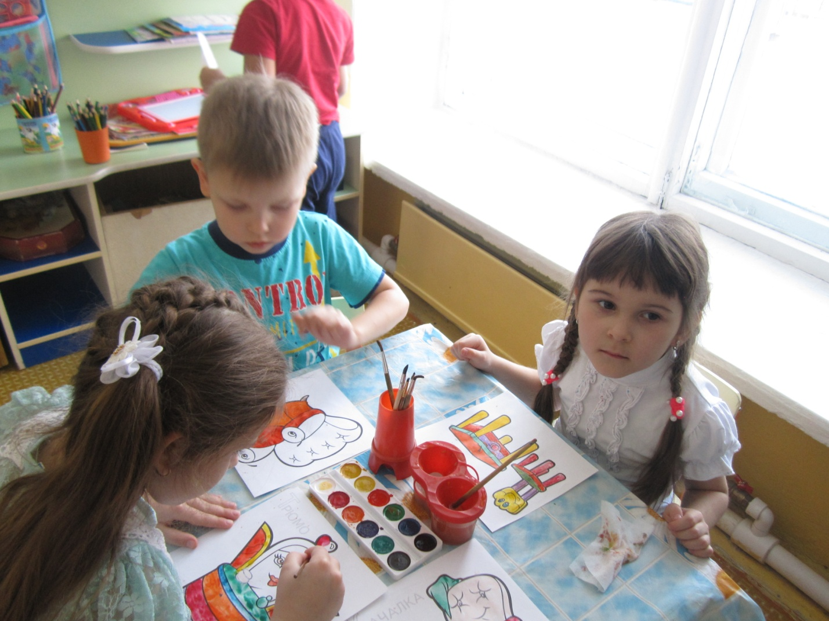
Поделки родителей из бросового материала

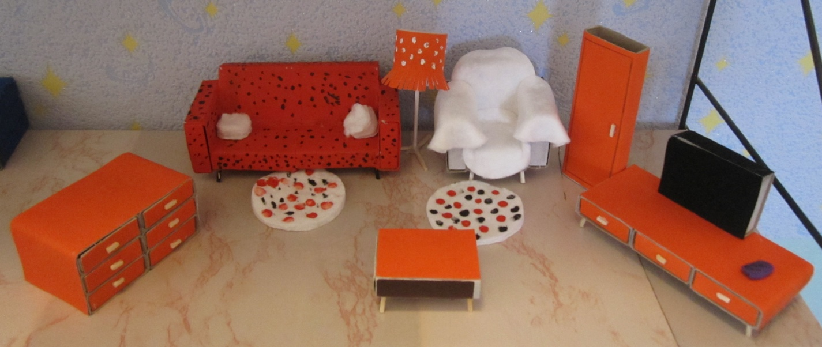

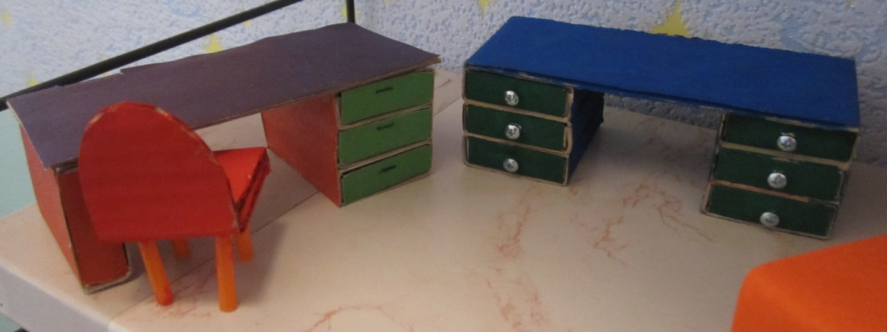

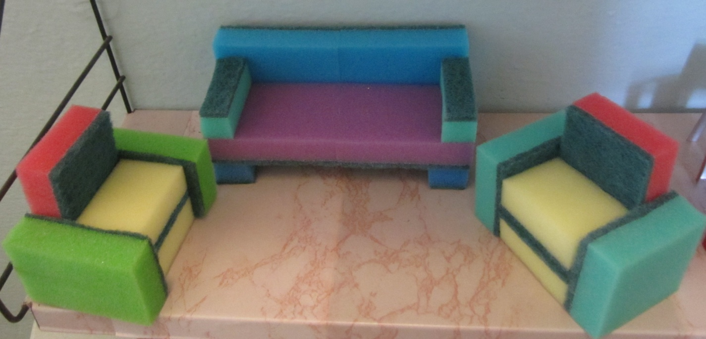
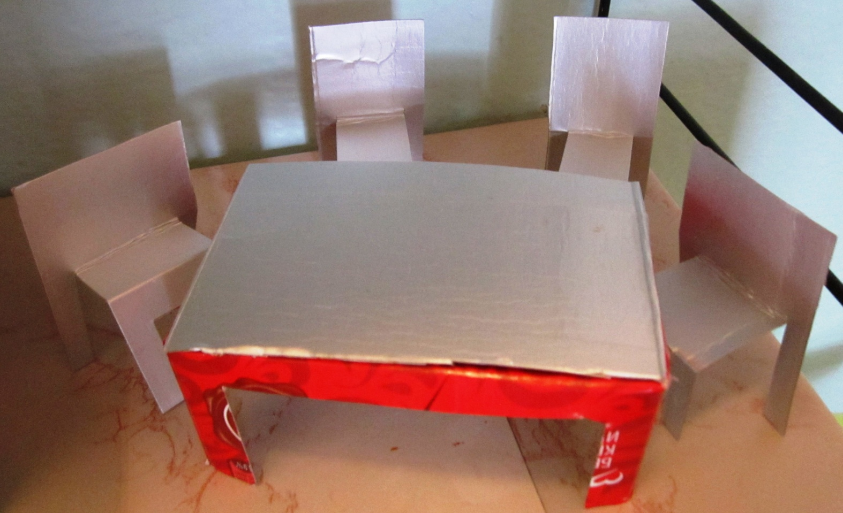

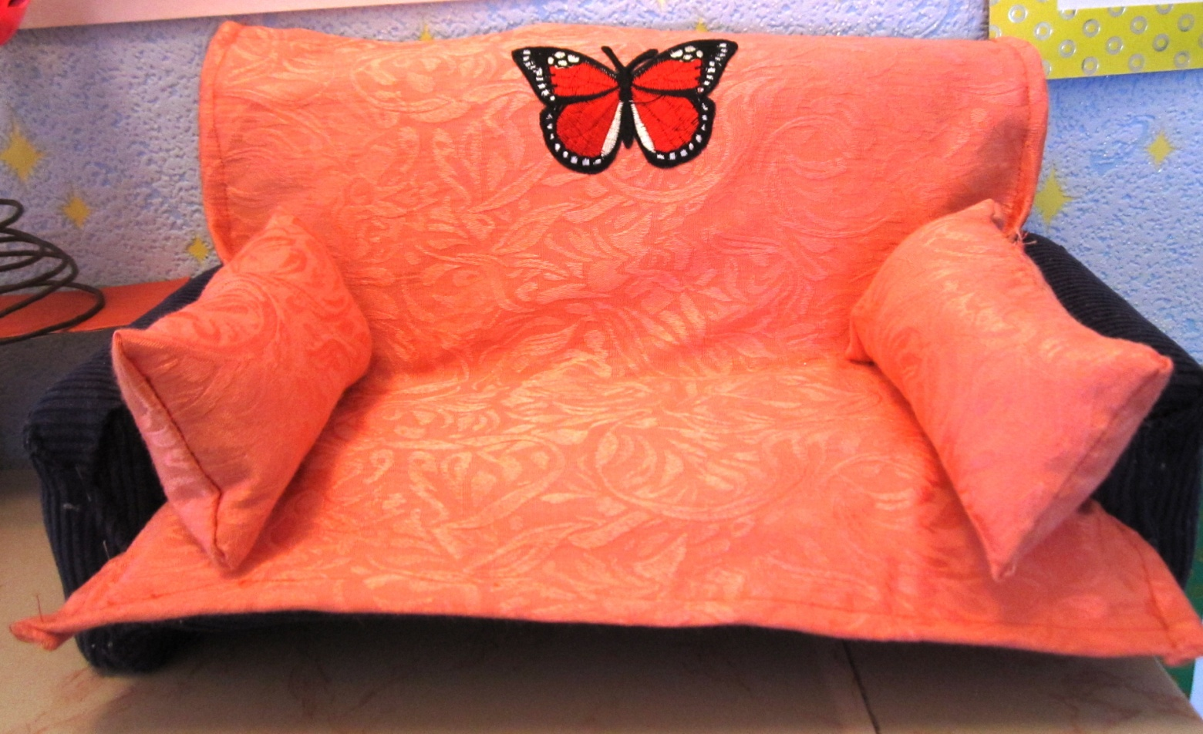
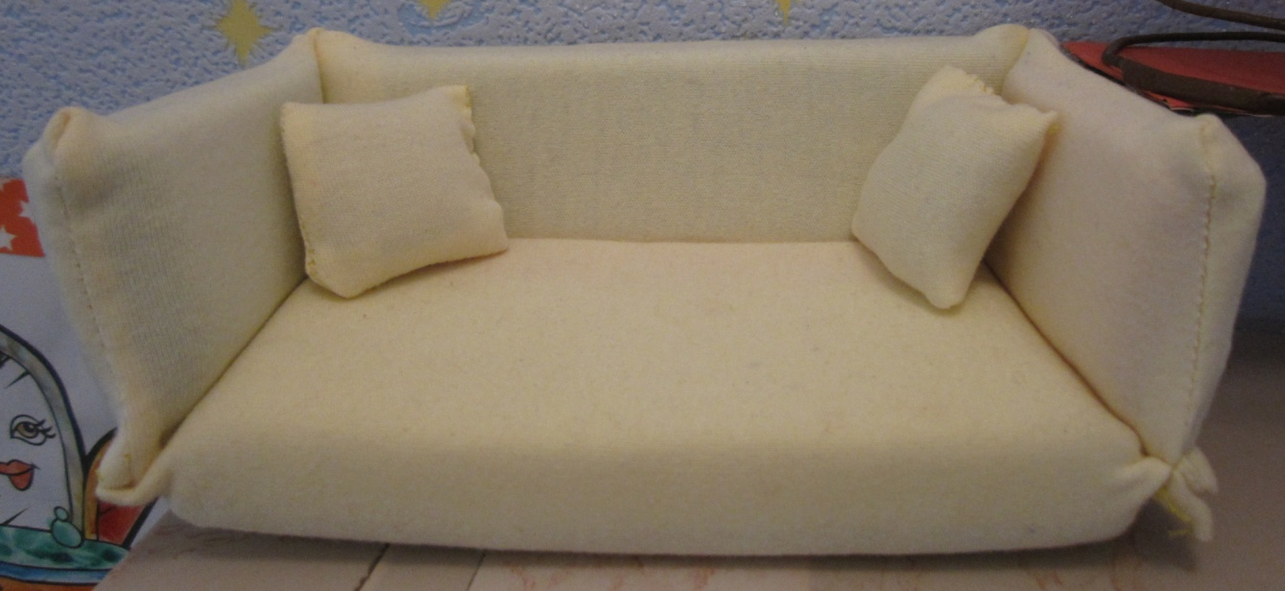

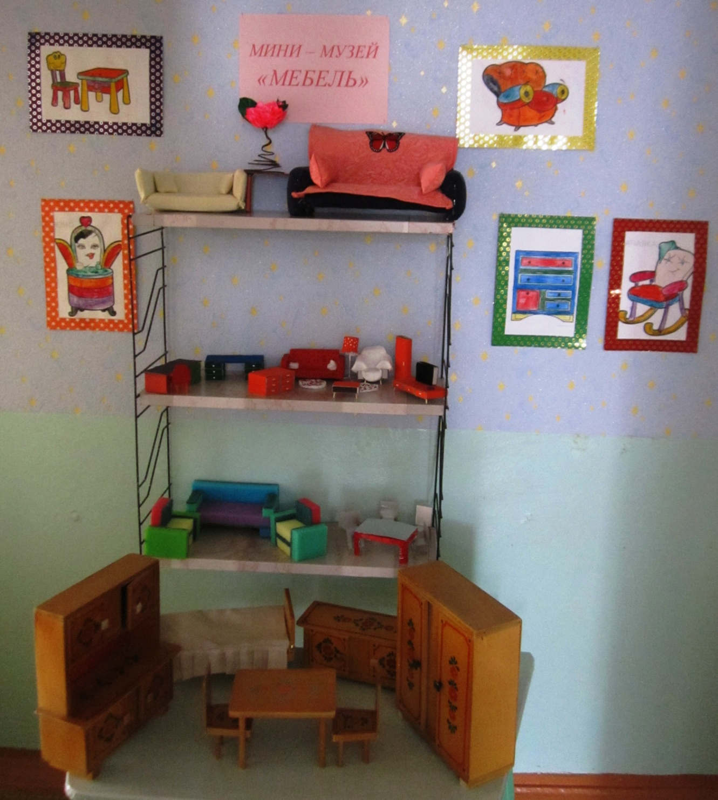

Игра Циферблат признаков» (ТРИЗ)
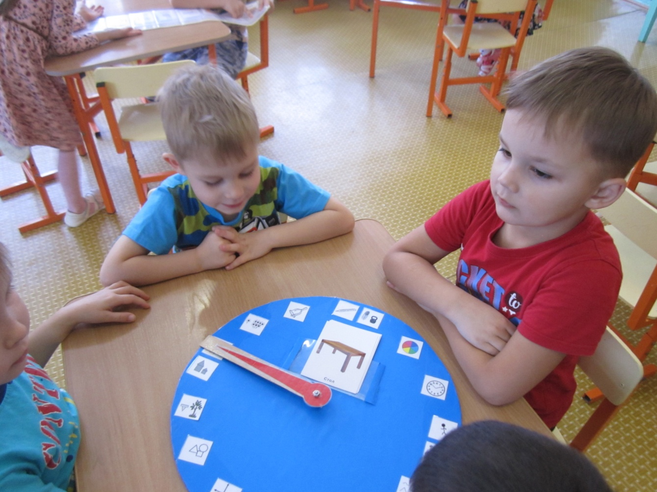

Игра «Линейная Да – нетка»
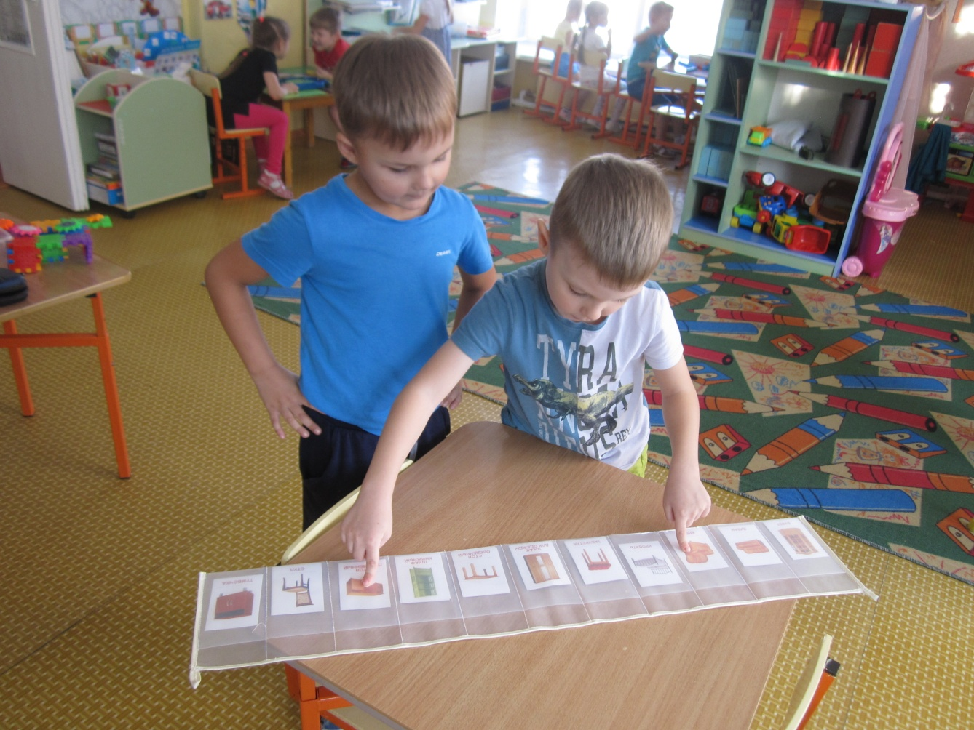
Игра «Задай вопрос дядюшке Вопросу»
